Darinka Alvarado
gr: 04147

571-KR3-AS

Approche à la planification
Victoria’s Secret

Travail présenté à
Nathalie Simard

Collège LaSalle
Le 29 octobre 2019
Victoria’s Secret
L’analyse interne de la compagnie
Historique
Victoria’s Secret a été fondé en 1977 à Palo Alto en Californie, par Roy Raymond. Contrairement aux boutiques de lingerie déjà existantes dans le marché à cette époque, le concept de Victoria’s Secret ne visait pas une clientèle féminine, mais au contraire, une clientèle masculine qui souhaitait acheter des cadeaux pour les femmes. Pour cette raison, Raymond a opté pour une stratégie différente pour attirer les hommes dans sa boutique. Le décor de la boutique était sombre et évoquait une ambiance de boudoir victorien. Cette direction artistique a ainsi influencé le nom de la compagnie.
Il est clair que dès ses débuts, la mission et les valeurs de la marque ne sont pas de répondre au besoin de confort et d’utilité des femmes mais plutôt de vendre un fantasme crée dans l'esprit masculin qui est véhiculé par l’image de la femme séductrice et attirante, que de nos jours représente encore l'esprit de Victoria’s Secret avec les fameux anges.
En 1982, le chiffre d’affaires a rapidement monté à quatre millions, mais par la mauvaise gestion de Raymond, la compagnie a frôlé la faillite et a été achetée par Leslie Wexner. Wexner a rapidement été captivé par le caractère très sexy de la lingerie Victoria’s Secret ce qui était très rare, voir inexistant en Amérique du Nord à cette époque. Cependant, il a rapidement compris que pour assurer la survie et la croissance de la compagnie la présentation et stratégie marketing des boutiques devait se réorienter vers le consommateur féminin.
Il est important de tenir en compte que les années 80’s se caractérisent, entre autre, par l’arrivée d’un grand nombre de femmes dans le marché du travail. Des femmes qui étaient plus éduquées et qui n’avaient pas les mêmes valeurs familiales que les générations passées. Ainsi, la hausse du revenu discrétionnaire des jeunes femmes a été amplement profitable pour des compagnies comme Victoria’s Secret
Durant les années 90’s Victoria’s Secret est devenu le plus grand détaillant de lingerie en Amérique avec 350 points de vente et 1 billion de dollars en chiffre d’affaires. La hausse de la popularité des magazines mode, de la culture pop et l’engouement pour les supermodels ont été des facteurs qui ont contribué à la croissance de la compagnie. L’image de la marque et les valeurs véhiculées par celle-ci étaient conformes aux tendances dans la mode et dans la société.
La marque a connu un léger changement de direction en 2000 avec l’arrivée de Jester Turney qui a occupé le poste de CEO jusqu’en 2016. Turney a raffinée l’image de la marque en l’orientant vers le consommateur féminin, donc en prenant plus d’inspiration des passerelles et des designers de mode, et moins de boudoirs et magazines pour adulte. Encore une fois, la réorientation de la compagnie vers les attentes du consommateur féminin a été favorable et les ventes ont connu croissance durant les années que Turney a occupé la direction de la compagnie.
Évolution de la marque au cours des dernières années
Suite à la démission soudaine de Turney, le poste a été occupé par Jan Singer, qui n’a duré que deux ans dans la position. Elle a été rapidement remplacée par John Mehas qui est à ce jour le CEO de la compagnie. Cette instabilité dans la direction va de pair avec la chute des ventes.
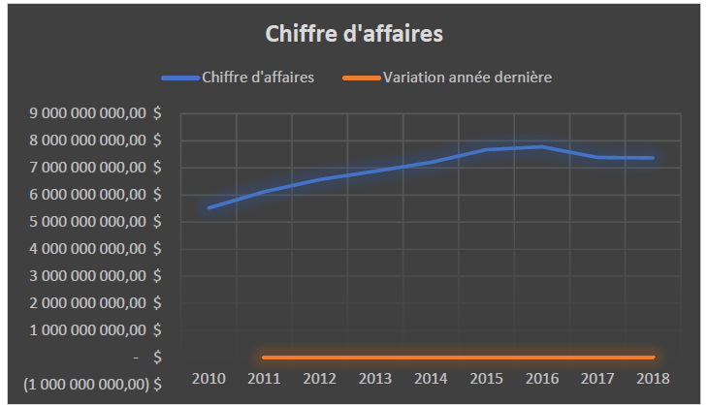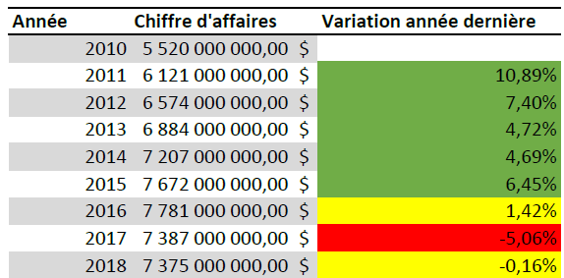
Depuis les départ de Turney les ventes ont chuté annuellement, notamment en 2017, la compagnie a connu une baisse des ventes significative de 5.06% en ventes comparativement à 2016. Les pertes pour l’année 2018 s’avèrent moins significatives, mais toujours à la baisse. Il est possible que la réintroduction de la gamme des maillots de bain aie contribué à minimiser la baisse du chiffre d’affaires.
La mauvaise performance de la compagnie au fil des dernières années est attribuable à deux grandes variables, soit un ensemble de mauvaises décisions et des scandales touchant la marque et ses directeurs et à un virage dans le comportement et les besoins du consommateur auquel la marque n’a encore su s’adapter.
En premier lieu analysons les problèmes internes de la compagnie :
En 2016 Warner, propriétaire de L brands groupe auquel Victoria Secret appartient, a décidé de supprimer la gamme des maillots de bain. Cette décision a eu des néfastes conséquences en résultant dans une perte des ventes estimée à 500 millions de dollars.
Il est clair qu’en retirant une gamme de produits sans en introduire une nouvelle une chute des ventes est attendue. Face à cette diminution en ventes, les directeurs ont rapidement réagi et réintroduit la collection de maillots de bain en 2019.
En 2018 Victoria Secret a fait face à un scandale médiatique quand Ed Razek, ancien directeur marketing de L Brands, a affirmé que malgré un intérêt accru des consommateurs pour les mouvements prônant la diversité, des mannequins transgenre ou de taille plus n’avaient pas leur place au sein du fameux défilé Victoria's Secret. Ces commentaires sont associés à des retombées néfastes. Le défilé annuel suivant cette entrevue a eu les plus bas taux d’écoute depuis son apparition. Le taux d’écoute a passé de 5.5 millions de personnes en 2017 à 3.3 millions en 2018. L’ampleur de cet échec aurait forcé les exécutifs de la compagnie à annuler le défilé pour l’année 2019, en plus de provoquer la démission de Ed Razek. Dans le but d’améliorer l’image de la marque face à l’inclusivité et la diversité Victoria’s Secret a engagé leur premier mannequin transgenre en 2019. Cependant, en ce qui concerne la diversité corporelle la marque ne semble pas être prête à faire un compromis.
La satisfaction du consommateur s’avère aussi à la baisse, selon une étude réalisée par YouGov, l’index de satisfaction face à la marque entre les femmes de 18 à 45 ans, aurait chuté de 31 en 2016 à 23 en 2018. Cette insatisfaction peut être attribuable à des différents facteurs. En premier lieu, la qualité des produits semble avoir chutée dernièrement, ce qui génère un grand nombre de plaintes sur les réseaux sociaux et une perte de consommateurs qui étaient autrefois fidèles à la marque.
Une autre causale pour cette insatisfaction, peut être attribuable au manque de gradations disponibles. Tenant compte que la taille de la femme moyenne aux États-Unis est passée de 12 à 14-16 au cours de la dernière décennie, le fait que Victoria Secret n’offre pas des gradations plus grandes que XL, crée une incohérence entre l’offre et la demande, en plus d'exclure un grand nombre de consommateurs potentiels. Cette même problématique est applicable aux grandeurs des bonnets. La taille de bonnet moyen pour la femme américaine caucasienne serait DDD ou F. Le plus grand bonnet offert par Victoria Secret est DDD, ainsi, encore une fois le consommateur qui requiert une taille un peu plus grand que la moyenne serait exclu.
Dans le but d’augmenter le trafic du consommateur potentiel dans les boutiques et site en ligne, Victoria Secret a dû augmenter ses dépenses en activités promotionnelles, en résultant dans une chute des marges bénéficiaires. Les ventes semi-annuelles se rallongent de saison en saison et les prix de liquidation chutent. Ce qui peut affecter aussi l’image de la marque et sa valeur perçue par le consommateur.
Une autre conséquence à la chute des ventes dans les dernières années a été la fermeture de plusieurs magasins. En 2018 la compagnie a fermé 30 boutiques dans le territoire nord-américain et compte fermer 53 autres boutiques au cours de l’année 2019. Cette stratégie permettra de diminuer la cannibalisation en ce qui concerne les boutiques se partageant un même territoire. Tenant compte que la compagnie possède plus de mille boutiques aux États-Unis, cinquante au Canada, trente en Chine, et plusieurs autres points de distribution dans 70 pays. Ces fermetures sont loin d’être significatives, et pourraient au contraire bénéficier la restructuration de la compagnie.
Malgré les nombreux défis auxquels la compagnie fait face présentement, il est irréfutable que Victoria Secret retient encore la plus grand part de marché dans le marché de lingerie nord-américain :
- La compagnie possède encore 24% de la totalité du marché Nord-Américain des femmes 18-49 ans, en ce qui attrait la lingerie. Dans un marché dont la concurrence est féroce, posséder le quart des consommateurs n’est aucunement négligeable. La compagnie devrait ainsi focuser ses efforts dans la fidélisation de la part du marché qu’elle possède déjà, plutôt que d’en chercher une nouvelle. Car le prix de rétention du consommateur et plus bas que le prix d'acquisition d’un nouveau consommateur.
- La compagnie emploie plus de 18000 personnes , majoritairement des employés faisant partie de la force de vente. D’un côté, cette force de vente devrait être considérée comme une des sources d’information à l’interne lors des recherches marketing, car elle est toujours en contact direct avec la demande du consommateur. D’un autre côté, les gestionnaires de la marque devront se questionner sur la formation et les capacités de cette force de vente. À un si grand nombre d’employés, les gestionnaires doivent s’assurer que les vendeurs adoptent les bonnes techniques de vente et la bonne méthodologie du service à la clientèle.
- Le compte Instagram de la compagnie possède 68.8 millions d’abonnés, pendant que le compte Facebook a 29 millions d’abonnés. Ces chiffres illustrent que la clientèle fait majoritairement partie de la génération Z et des jeunes milléniaux, qui préfèrent Instagram à facebook. Ces données sont aussi cohérentes avec l’assortiment de la marchandise, les grandeurs et la décoration des boutiques.
La classification des produits de la compagnie peut être sous divisé en quatre grandes catégories :
- Victoria’s secret (lingerie) est la vache à lait de la compagnie. Leurs ventes de brassières et culottes correspondent à la majorité du chiffre d’affaires généré et le taux de fidélité du consommateur semble être le plus haut face à la lingerie qu’aux autres gammes.

- PINK (dilemme) : Cette gamme cherche à attirer une clientèle plus jeune que Victoria’s Secret, donc la génération Z, mais n’est pas adaptée aux tendances et préférences de ce consommateur. Si bien le marché du sous-vêtement pour la génération Z est en expansion, la compagnie devra restructurer les stratégies marketing pour s’assurer d'augmenter la part de marché. À présent, il serait juste de dire que la gamme PINK cherche à se repositionner en s’inspirant FORTEMENT des marques leader telles que SAVAGE by FENTY et Aerie. Voici quelques images à l’appui :
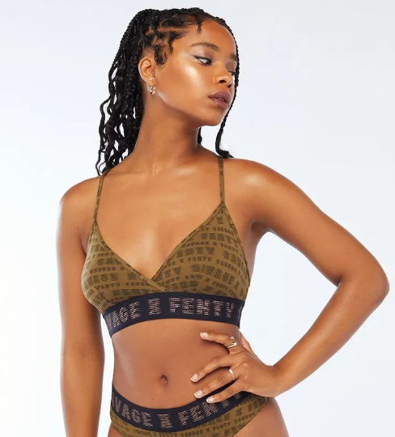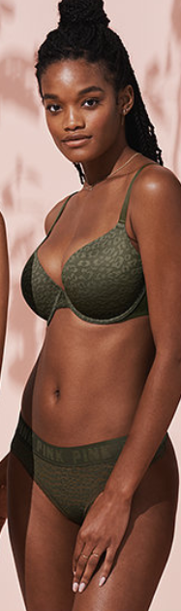
Aerie PINK SAVAGE FENTY PINK
- Victoria’s Secret sport (dilemme) : Le marché des vêtements de sport actif connaît une forte croissance avec l'engouement pour le bien être et une saine alimentation. Aux États-Unis son chiffre d'affaires a passé de 54.3$ milliards en 2015 à une estimation de 69.2$ milliards en 2020. Cependant, la concurrence est plus féroce que jamais. Le consommateur a une ample gamme de choix en passant par les géants de l’industrie tels que : Nike, Adidas, Lululemon, Reebok, etc… jusqu’aux plus petites entreprises qui causent fureur par l’utilisation de micro-influenceurs et par l’aspect communauté, telles que Gymshark ou Buff Bunny. Donc, pour bien se positionner dans ce milieu croissant, Victoria Secret’s sport devra repenser la stratégie marketing et offrir une valeur supplémentaire au consommateur, telle que l’utilisation des nouvelles technologies, comme Nike le fait par son application de course et d’exercice.

- Victoria’s Secret beauty (poids mort) : La compagnie propose une ample gamme de parfums, brumes corporels, crèmes hydratantes, huiles pour le bain, etc… Cependant, sachant que L brands possède aussi Baths and Body Works, compagnie leader offrant le même type de produit, et que les ventes de BBW sont à la hausse comparativement à Victoria’s Secret, il serait préférable d’abandonner ou de réduire l’inventaire de Victoria’s Secret beauty dans le but de favoriser les ventes chez BBW et de ne pas se cannibaliser.
Les stratégies communicationnelles de l’entreprise, notamment l’utilisation des réseaux sociaux, semblent aussi être désuètes et nécessitent une restructuration pour rejoindre la clientèle cible (génération Z et milléniaux).
Des études ont démontré que les compagnies utilisant un mélange entre le contenu original de la marque et le contenu généré par les utilisateurs réussissent à augmenter le taux d’engagement de 28%.
Comparativement à la concurrence, Victoria’s Secret n’utilise pas du contenu généré par les utilisateurs dans leurs réseaux sociaux. Les images utilisées pour générer le contenu de ceux-ci sont des photos de leurs mannequins et des campagnes officielles.
Ceci dissocie le consommateur, car il ne peut pas s'identifier à l’image présentée et donc réduit le taux d’engagement. En moyenne, le taux d’engagement sur une publication Instagram est de .22% si on se fie au nombre de mentions j’aime (150000/68000000 abonnés). Il est extrêmement bas, et pourrait être facilement augmenté en faisant un call to action au consommateur.
D’autres stratégies qui pourraient améliorer le taux d’engagement sur les réseaux sociaux sont :
- La création des hashtags
- La proposition de concours type give away
- Poser des questions ouvertes dans les publications pour mieux connaître le consommateur
Analyse des facteurs externes
Économique
La croissance du marché du sous-vêtement aux États-Unis
- Les ventes générées par le secteur du sous-vêtement aux États-Unis sont attendues de grandir de 3.5% à chaque année d’ici 2023.
- Le chiffre d’affaires en 2019 pour le marché du sous-vêtement aux États-Unis est estimé d’atteindre 52121 millions de dollars.
- Le revenu annuel causé par les achats du consommateur est estimé à 158.61$
La croissance du marché du sous-vêtement au Canada
- L’industrie de la lingerie et du maillot de bain au Canada ont connu une hausse annuelle de 4% entre 2013 à 2018
- Le chiffre d’affaires du secteur canadien de la lingerie a passé de 1.87 milliards en 2017 à 2.08 milliards en 2018
Ces chiffres relèvent que les ventes dans ce secteur sont à la hausse en Amérique du nord, ce qui représente une opportunité d’affaires pour les compagnies excellant dans ce domaine. Donc, la chute des ventes de Victoria’s Secret est clairement causée par des facteurs internes et non externes tels qu’une récession ou un manque d'intérêt de la part du consommateur face à ce produit. À cet effet, si le chiffre d'affaires du secteur est à la hausse, mais que les ventes de Victoria’s secret sont à la baisse il est clair que la concurrence est entrain de prendre une plus grande part du marché qu’auparavant.
Aux États-Unis, le pouvoir d’achat combiné des milléniaux et de la génération Z représente 350$ milliards de dollars.
La taille du marché et la capacité d’achat de la génération Z ne sont pas négligeables, il est estimé que La génération Z formera 40% du marché global des consommateurs en 2020. En plus d’avoir une haute influence sur les décision d’achat de leur entourage. Il est donc essentiel de repositionner l’image de la marque après de la génération Z et de s’adapter à leurs valeurs et priorités tels que le respect de l’environnement et l’inclusivité si une marque souhaite maintenir son succès.
Technologique
Les ventes générées à partir d’appareils mobiles sont grandement à la hausse. En 2018 elles ont généré 460 milliards de dollars et sont estimées d’atteindre 693 milliards de dollars en 2019. Ceci représente une hausse de 109% en seulement une année. Il est ainsi impératif pour les compagnies d’avoir des applications et des sites internet adaptés aux appareils mobiles. Si bien, Victoria’s Secret et PINK ont développé une application mobile, elle est seulement disponible aux États-Unis, ce qui exclut le marché international. De plus, leur site internet est trop lourd et profond, donc difficile à naviguer à partir d’un appareil mobile. Ce qui peut décourager le consommateur et générer une perte des ventes.
Pour propulser les ventes en ligne un grand nombre de compagnies se retournent vers l’intelligence artificielle. Certaines marques de lingerie, telles que Third Love et Harper Wilde proposent des quiz en ligne pour trouver la grandeur qui serait la plus adaptée au consommateur, ceci a pour but d’offrir un service à la clientèle personnalisé vraisemblable à celui offert en magasin. D’autres marques dans les secteurs connexes offrent l’essayage virtuel telles que Bonlook et L'oréal, donc la possibilité d’essayer les produits à partir de la caméra intégré aux appareils portables.
Politico-juridique
L’instabilité politique des États-Unis depuis l’élection du président Trump a des retombées néfastes sur le libre échange entre les pays. Notamment avec la Chine, qui est un des grands manufacturiers et consommateurs de Victoria’s Secret.
L’augmentation des tarifs et des taxes douanières applicables aux biens provenant de la Chine auront un impact sur les consommateurs et les entreprises. Soit, les entreprises seront obligées de réduire leurs marges ou de relocaliser leur pays de fabrication ou les consommateurs seront obligés de payer des prix plus élevés pour les produits. Sachant que 40% de vêtements et 70% des souliers vendus aux États-Unis sont fabriqués en Chine, les retombées économiques des nouvelles réglementations douanières auront un grand impact sur l’avenir du commerce au détail.
Socio-démographique
Les consommateurs sont plus conscientisés et souhaitent connaître les valeurs d’une marque et la provenance des vêtements avant d'effectuer un achat. Les mouvements sociaux tels que #Metoo peuvent être utilisés comme stratégie marketing pour mettre de l’avant certaines marques, mais peuvent être au détriment de certaines autres. Tel a été le cas avec Victoria’s Secret. L’image hypersexualisée présentée par la marque, plus la découverte des liens entre le propriétaire de L brands Leslie Wexner et Jeffrey Epstein ont nuit à l’image de la marque. Le fait que Victoria’s Secret utilise une stratégie marketing basée sur l’image de la femme fatale créée dans le fantasme d’un homme va complètement à l’encontre du mouvement #metoo. Les jeunes consommatrices sont plutôt attirées par des stratégies prônant la libération des femmes et leur bienêtre Les jeunes générations telles que les milléniaux et la génération z souhaitent se procurer des vêtements séduisants pour leur propre plaisir et non pour celui des hommes.
Un autre mouvement social à analyser est la baisse d'intérêt générale par le port d’une brassière de la part des jeunes générations. Le mouvement “free the nipple” a débuté en 2012 et a été rapidement adopté par des célébrités telles que : Kendall Jenner, Camila Mendes et Bella Thorne. Produisant une forte influence auprès de leur grand nombre de fans et d’abonnés.
Dans ce même angle, les brassières câblées traditionnelles continuent à perdre de la popularité et sont remplacées par la tendance de bralettes et de brassières de sport. Ceci est en corrélation avec la montée en popularité du sport actif et de la catégorie atheizure. Les consommateurs ont un mode de vie occupé et actif et donc nécessitent des sous-vêtements versatiles et adaptés à celui-ci.
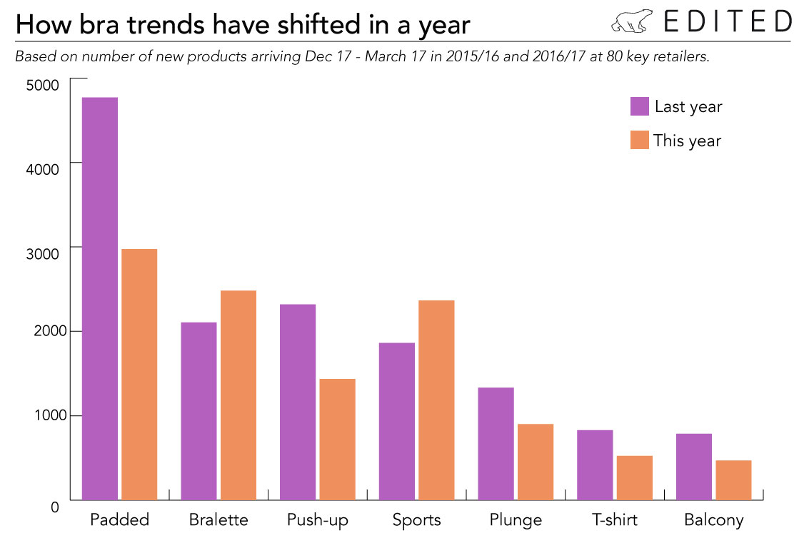
Comme illustré par le graphique ci-haut, entre 2015 à 2016 la demande pour les brassières de type padded a baissé de quasiment 50% et les brassières de type push up ont connu une baisse semblable, pendant que la demande pour des bralettes et des brassières sport a connu une hausse. Si bien, Victoria’s Secret offre aussi une gamme de sous-vêtements de sport actif et de bralettes. Il est important de tenir en considération que la majorité de leur inventaire est composée de brassières traditionnelles type push up tel que leur fameux modèle bombshell qui offre une illusion d’un bonnet deux tailles plus grand. Il sera donc un défi pour les acheteurs de structurer l’inventaire de la compagnie basé sur le changement dans le type de demande.
Environnemental
D’après le rapport publié par la compagnie Thred Up en 2019, le pourcentage des consommateurs qui préfèrent acheter des marques éco responsables a passé de 57% en 2013 à 72% en 2019. De plus, 59% des consommateurs s’attendent à un effort de la part de compagnies pour créer leurs vêtements de manière éthique et écoresponsable.
Les produits proposés par Victoria’s Secret ne sont pas manufacturés de manière éthique et les matières premières ne proviennent pas d’une source écoresponsable. La compagnie n’utilise pas des matériaux faits à partir de matières recyclées et ne propose pas des efforts concrets pour réduire son empreinte environnementale.
Dans cet même angle, les matières chimiques telles que le polyester, l’élasthanne et le nylon, utilisées dans la majorité de la gamme de produits offerts par Victoria’s Secret, produisent des microparticules plastiques lors du lavage qui finiront par se retrouver dans l'océan et contribuer à la pollution de l’eau. Il est estimé qu’un seul vêtement fait à partir de matières tels que le polyester ou l’acrylique peut produire jusqu'à 1900 microfibres lors d’un seul lavage.
Certaines marques innovent dans le domaine telles que Everlane ou Organic Basic qui proposent des sous-vêtements faits à partir de matières telles que du coton ou bambou biologique dans le but de réduire la pollution créée par les textiles.
Concurrence P.373 ATTRIBUTS
Le marché moderne, propulsé par les réseaux sociaux et les achats en ligne, se caractérise par une concurrence féroce. Ce ne sont plus seulement les grandes entreprises qui sont à surveiller, mais on retrouve aussi un nombre de compagnies indépendantes qui gagnent rapidement de l’attention auprès du consommateur par leurs valeurs éthiques et la mise de l’avant de la diversité.
Commençons par analyser les grands concurrents qui ont absorbé une part de marché appartenant à Victoria’s Secret dans les dernières années :
Aerie
- Depuis 2014 Aerie se caractérise par ne pas modifier l’image de leurs mannequins sur les photos des campagnes. Cette stratégie a fait accroître l'intérêt du consommateur envers la marque, car il peut plus facilement s'identifier au mannequins présentés de manières naturelle, avec de la cellulite, des taches pigmentaires, etc. #AerieReal
- Les ventes nettes de la compagnie American Eagle Outfitters, à laquelle appartient Aerie ont connu une hausse de 8% durant le premier quadrimestre en 2019 égalant 886$ millions de dollars. Cette hausse est majoritairement due à la haute performance d’Aerie, dont les ventes ont monté de 14% durant cette même période.
- Aerie a connu une hausse des ventes de 27% entre 2015 à 2018. Cet essor est causé par leur rapide et efficace capacité d’adaptation aux besoins du marché. La compagnie fait partie des pionniers à avoir mit de l’avant les bralettes et les mannequins de grandeurs variées.
Savage Fenty by Rihanna
- La marque de lingerie a été lancée en mai 2018 et a causé une forte impression auprès des consommateurs. La demande au moment du lancement a été si forte, que les consommateurs ont dû patienter pendant plusieurs heures dans une ligne d’attente virtuelle pour se procurer un morceau le jour du lancement et la totalité de la collection a été vendue seulement un mois après son lancement.
- L’aspect inclusif de la marque ne s’arrête pas seulement aux grandeurs et à la diversité corporelle des mannequins utilisés. Il existe 7 couleurs disponibles dans les gammes de type nude adaptées aux différentes teintes de peau.
- La gamme des produits est aussi adaptée aux tendances du marché, les brassières de type push up ne composent que 7% de la gamme pendant que les bralettes correspondent à 42% des produits offerts par la marque.
- D’après un rapport émis par The Wall Street Journal, les revenus annuels de la compagnie devraient atteindre 150 millions de dollars et le montant annuel dépensé par le consommateur moyen devrait dépasser celui de Victoria Secret.
- Depuis son lancement en 2018, la compagnie a ramassé 70 millions de dollars par des investisseurs tels que Jay-z. Ceci signifie que les investisseurs ont hautement confiance dans l’avenir et la performance de la compagnie.
Calvin Klein
- Entre 2017 et 2018 Calvin Klein a connu une hausse des ventes de 8% , cette hausse a été majoritairement causée par l’augmentation des ventes auprès du marché Européen.
- Le focus de leur stratégie marketing et publicitaire se caractérise par l’utilisation des méga célébrités telles que la famille Kardashian et Jenner. Ceci augmente l'engouement pour le produit, car le consommateur est toujours à l'affût des moyens pour ressembler à ses célébrités préférées. De plus, cette campagne a aussi servi à augmenter le trafic en magasin par la disposition de affiches grandeur réelle.
- L'utilisation de hashtags tels que #MYCALVINS est aussi au centre du succès de leurs campagnes publicitaires, comparativement à Victoria Secret, Calvin klein vise un grand taux d’engagement et de création de contenu généré par les utilisateurs sur les reseaux sociaux. Sur Instagram le #mycalvins a généré 768000 publications.
- La compagnie a aussi su s’adapter rapidement à la demande du consommateur, après un scandale et mécontent du public 2016 par l’utilisation d’une mannequin de taille plus qui n’était qu’une taille 10, maintenant Calvin Klein opte pour les stratégies plus inclusives telles que l’expansion de leur gamme de grandeurs jusqu’au 3X dans certaines collections de sous-vêtements et l’utilisation de célébrités de grande taille telles que Beth Ditto et Chika.
La Senza
- La senza se caractérise par une image de la marque semblable à celle de Victoria’s Secret, dont mettant de l’avant la femme fatale et la sensualité tout en étant plus abordable et plus disponible dans le marché Canadien. Ceci n’est pas surprenant dû au fait que la compagnie appartenait au groupe L Brands, jusqu’à en 2018 quand elle a été vendue à Private equity firm. La décision de vendre cette branche a été causée par sa faible performance, en 2019 La senza est estimée de rouler à perte de 40 millions de dollars.
- Ayant une image de marque très similaire à Victoria’s Secret, avec une renommée moindre. La Senza connaît des difficultées similaires et ne semble pas s’être adaptée aux demandes du consommateur moderne. Le choix des bralettes disponible et la gamme de grandeurs est moindre comparativement aux grands compétiteurs en plus de renforcer une image dirigée vers le marché masculin plutôt que vers le confort et le bienêtre de la femme.
ThirdLove
- Third love a été fondé en 2013 par Heidi Zak, qui mécontente par une expérience d’achat chez Victoria’s Secret, a décidé de créer une compagnie de sous-vêtements avec des valeurs axées dans le confort et l’unicité des femmes. Offrant la plus ample variété composée de 70 grandeurs, allant du 30A jusqu’au 46E. Cette gamme de grandeurs est au coeur de leur stratégie de différenciation.
- La compagnie utilise l’intelligence artificielle par un quizz en ligne qui permet au consommateur de découvrir la grandeur qui lui conviendrait le mieux. Pour rassurer le consommateur malgré que la compagnie soit relativement nouvelle et de type pure player, donc seulement disponible en ligne, mise à part un pop shop à New York, Third Love propose une politique de retours et échanges allant jusqu'à 60 jours même si l’article a été porté et lavé. Ceci est cohérent avec la promesse de la compagnie de trouver l'ajustement parfait.
- Pour 2019, la marque a des previsions des ventes de $160 millions de dollars
- En 2019 ThirdLove a reçu 55 millions de dollars en financement de la part de la firme L Catterton, ce montant permettra d’investir dans un meilleur assortiment de produits et d’améliorer la technologie utilisée dans le processus d’achat et de essayage en ligne.
Gamme de prix de Victoria Secret et des concurrents
Compagnie | Brassière “light lined” | Bralette | Culotte “cheeky”
Victoria Secret | 49.50$-54.50$ | 29.50$-49.95$ | 10.50$-16.50$
Aerie | 39.95$-64.95$ | 19.95$-44.95$ | 9.50$-12.50$
SAVAGE Fenty | 68.38-61.40$ | 34.89$-54.92$ | 23.03$-25.82$
Calvin Klein | 38.00$-56.00$ | 35.00$-38.00$ | 17.00$-24.00$
La Senza | 21.95$-49.95$ | 27.95$-29.95$ | 14.95$-16.95$
ThirdLove | 90.50$ | 63.50$-90.50$ | 16.50$-31.50$

Charte de grandeurs disponibles par Victoria Secret et par ses concurrents
Compagnie | Brassières | Bralette | Culotte
Victoria Secret | 30A-40DDD | XS-XL | XS-XL
Aerie | 32A-40D | XXS-XXL | XXS-XXL
SAVAGE Fenty | 32A-46DDD | XS-3X | XS-3X
Calvin Klein | 32A-38D | XS-3X | XS-3X
La Senza | 32A-38DD | XS-XL | XS-XL
ThirdLove | 30A-46E | XS-XL | XS-3X

Charte de positionnement basée sur les prix et l'assortiment de grandeurs disponibles
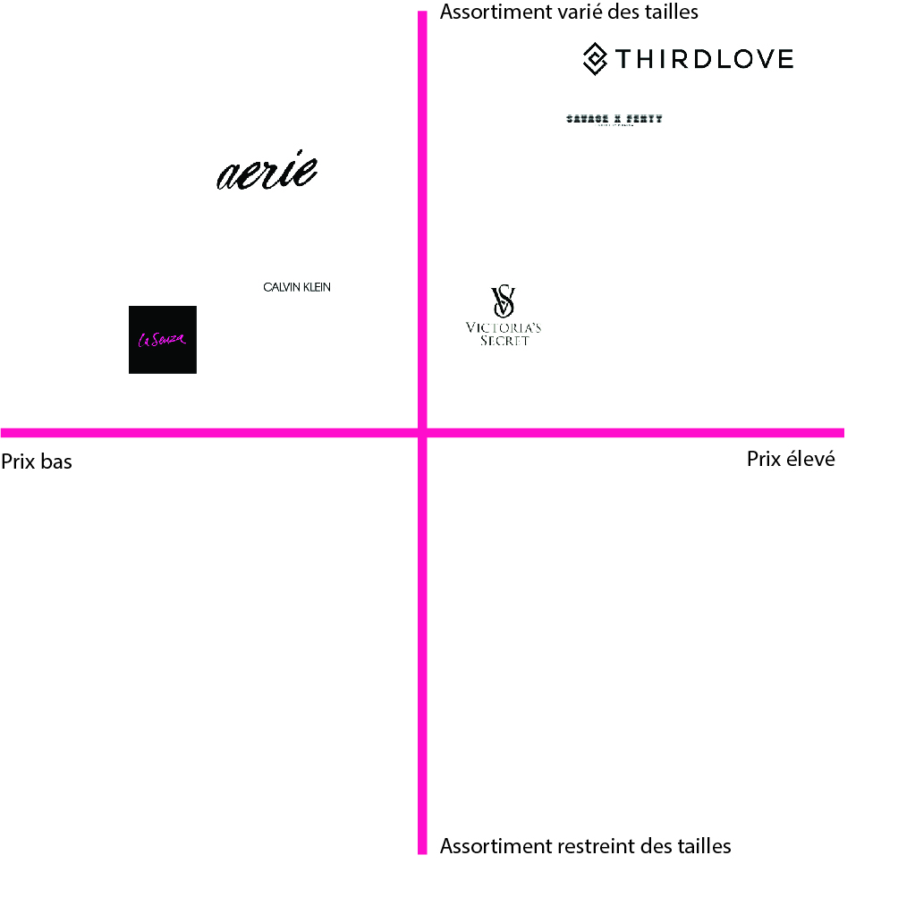
Tableau de la descriptions de l’offre selon le modèle multiattribut :
 | Victoria’s Secret | Aerie | Calvin Klein | Savage Fenty | ThirdLove | La Senza
Type de distribution | En ligne et en magasin | En ligne et en magasin | En ligne et en magasin (plusieurs distributeurs) | En ligne et par des pop up shops | En ligne et par des pop up shops | En ligne et en magasin
Image de la marque | Forte et établie | Forte, établie et moderne | Forte, établie et moderne | Forte et moderne | Forte et classique | Moyenne mais établie
Valeur principale | Sensualité | Confort | Minimalisme | Inclusivité | Unicité | Sensualité
Produits cosmétiques complémentaires | Oui | Non | Oui (marque connexe) | Oui (marque connexe) | Non | Oui
Grande variété des grandeurs disponibles (tailles plus) | Non | Oui | Oui | Oui | Oui | Non
Présence sur les réseaux sociaux | Forte | Très forte | Très forte | Très forte | Forte | Moyenne
Stratégies communicationnelles interactives | Non | Oui | Oui | Oui | Oui | Non
Application mobile | Oui | Oui | Non | Non | Non | Non
Livraison et retours gratuits | Livraison gratuite en haut de 100$ US, ou 10$ sans minimum.  Retours payants | Livraison gratuite avec achat de 65$ +  Retour gratuit en boutique | Livraison et retours payants 9.95$ | Livraison et retours payants 18.75$ | Livraison payante 9.99$ et retours gratuits | Livraison gratuite en haut de 75$, retours en magasin gratuits et payante par courriel
Collaboration et campagnes avec des méga célébrités | Oui | Non | Oui | Oui | Non | Non

Tableau des forces et des faiblesses de la concurrence
 | Aerie | Calvin Klein | Savage Fenty | ThirdLove | La Senza
Forces | Grand réseau de distribution, physique et en ligne  Bonne utilisation de la méthode crowdsourcing pour les campagnes publicitaires #AerieReal  Prix abordables et cohérents avec les revenus de la clientèle cible  Large gamme de produits et de grandeurs  Grandes ressources économiques et humaines  Grande capacité de production de masse  Chiffre d’affaires à la hausse  Application mobile | Grande renommé et historique de la marque  Campagnes publicitaires avec des mega célébrités telles que Justin Bieber  Très grand réseau de distribution car la marque est disponible dans un grand nombre de détaillants.  Bonne utilisation de la méthode crowdsourcing pour les campagnes publicitaires #Mycalvins | Grande renommée et notoriété à cause de Rihanna  Utilisation du modèle d’affaires type subscription mensuelle ce qui augmente rapidement la fidélité et les revenus  Défilé de mode avec une grande couverture médiatique (disponible sur Amazon Prime)  Grande gamme de grandeurs et de couleurs pour les tonalités nude  Présence des célébrités et des mannequins influentes au défilé  Chiffre d’affaires à la hausse  A récemment reçu du financement extérieur | Utilisation d’un quiz et de l'intelligence artificielle pour déterminer la grandeur adaptée au client  Grand nombre d’articles positifs sur les journaux électroniques, donc publicité gagnée  Très grande variété de grandeurs, spécialement pour les brassières (70 grandeurs)  Image de la marque positive Chiffre d’affaires à la hausse  A récemment reçu du financement extérieur | Grand réseau de distribution au Canada  Image de la marque bien établie  Prix abordables et grand nombre de promotions en ligne et en magasin
Faiblesses | L’image de la marque est très jeune, ce qui peut éloigner certains consommateurs potentiels  Production de type fast fashion et à fort impact environnemental | Manque de variété dans la gamme de produits et dans la gamme de couleurs  Le site transactionnel peut être trop lourd pour certains réseaux internet (grand nombre d’images)  Production de type fast fashion et à fort impact environnemental | Réseau de distribution limité, seulement en ligne.  Frais de livraison et de douanes pour les commandes internationales  L’inventaire s'épuise très rapidement  Prix assez élevés pour une jeune clientèle | Réseau de distribution limité, seulement en ligne.  Frais de livraison et de douanes pour les commandes internationales  Prix très élevés, donc peu accessibles pour une clientèle jeune.  Ressources économiques et humaines limitées car la compagnie est nouvelle et nécessite du financement.  Risque d’avoir un grand nombre de retours à cause de la politique très flexible | Gamme de grandeurs offertes restreinte  Le chiffre d’affaires est à la baisse et la compagnie roule à perte  assortiment de produits peu adapté aux tendances dans le marché du sous-vêtement  Production de type fast fashion et à fort impact environnemental

Tableau des forces, des faiblesses, des opportunités et des menaces
Forces  - Grand réseau de distribution (1143 boutiques) dans un grand nombre de pays, notamment en Amérique du nord, Europe et Asie.  - Grand nombre de ressources économiques et humaines disponibles.  - Bonne notoriété de la marque. Elle existe depuis longtemps et est associée avec la beauté et la féminité.  - Association avec des grandes célébrités et des mannequins tels que la famille Kardashian et les soeurs Hadid.  - Grand nombre d’abonnés sur les réseaux sociaux. (68.5 millions sur Instagram)  - Grande capacité de production. La compagnie possède un grande main d’oeuvre et une grande capacité économique pour produire de très grands volumes. | Faiblesses  - Le manque de diversité dans les grandeurs offertes par la marque. Tenant en compte que la femme moyenne aux États-Unis est une taille 14-16 un grand nombre de consommateurs potentiels sont exclus.  - Le faible taux d’engagement dans les réseaux sociaux causé par le manque de contenu original ou de contenu créé par les utilisateurs.  - Stratégies communicationnelles désuètes qui ne requièrent pas de l’action ou l’interaction de la part du consommateur.  - Stratégies marketing et communicationnels peu adaptées aux jeunes consommateurs. Les stratégies actuelles attirent l’attention du genre masculin plutôt que celui des jeunes femmes, car elles ne peuvent pas s'identifier à l’image proposée par la marque.  - Les matières textiles utilisées pour la production sont très polluantes et chimiques.  - La distribution de l’assortiment ne correspond pas aux tendances de la lingerie actuelle.
Opportunités  - L’utilisation des nouvelles technologies, telles que la réalité augmentée, pour attirer le consommateur et donner une valeur ajoutée à la marque.  - La création d’un nouvel événement mode qui pourra mieux rejoindre le consommateur, depuis que le défilé annuel a été annulé.  - Explorer des nouveaux marchés internationaux. Tels que l’amérique du sud.  - La possibilité de créer des collaborations avec d’autres marques appartenant à L brands et qui ont une meilleure performance telles que Bath and Body Works  - La création de collections exclusives qui seront disponibles en quantités très limitées pour créer un sentiment de rareté comme certaines marques streetwear telles que Supreme le font.  - Le marché de la lingerie en Amérique du Nord est prospère ce qui offre une opportunité d’intégrer de nouveaux produits. | Menaces  - Un grand nombre de concurrents qui s’adapte plus rapidement aux besoins du marché.  - Les changements dans les habitudes de consommation et des valeurs du marché. La cliente met davantage son confort et ses intérêts que l'approbation auprès des hommes.  - La croissance du marché de seconde main.  - Le consommateur a une plus grande conscience environnementale et du gaspillage. Donc, il souhaite réduire la surconsommation et supporter des compagnies ayant des valeurs éthiques.  - Les compétiteurs possèdent des sites Internet mieux adaptés au commerce en ligne, qui est de plus en plus populaire auprès des jeunes consommateurs.  - Les mouvements sociaux prônant la libération et l’indépendance des femmes tels que #Metoo

Bibliographie

Business Insider, How Victoria’s Secret core customers have completely changed, par Mallory Schlossberg, publié le 3 août 2015, https://www.businessinsider.com/victorias-secrets-crazy-history-2015-7 (Consulté le 20 octobre 2019)

Business Insider, The rise and fall of Victoria’s Secret, America’s most famous lingerie retailer, par Mary Handbury, publié le 5 août 2019, https://www.businessinsider.com/victorias-secret-rise-and-fall-history-2019-5 (Consulté le 20 octobre 2019)

Elite readers, The tragic secret behind Victoria’s Secret that you probably didn’t know, par Claire C, https://www.elitereaders.com/tragic-secret-of-victorias-secret/ (Consulté le 20 octobre 2019)

CNBC, Bathing suits are back at Victoria's Secret, par Lauren Thomas, publié le 18 mars 2019, https://www.cnbc.com/2019/03/18/bathing-suits-are-back-at-victorias-secret.html (Consulté le 20 octobre 2019)

EW, Victoria’s Secret fashion show plunges to lowers rantins ever, par James Hibberd, publié le 3 décembre 2018, https://ew.com/tv/2018/12/03/victorias-secret-fashion-show-ratings/ (Consulté le 20 octobre 2019)

Teen Vogue, Victoria’s Secret Has Reportedly Hired Its First Transgender Model, Valentina Sampaio, par Kara Nesvig, publié le 5 août 2019, https://www.teenvogue.com/story/victorias-secret-reportedly-hires-first-transgender-model#intcid=recommendations_default-similar2_6931025f-08da-4639-8f45-ef296950103c_cral1 (Consulté le 20 octobre 019)

Teen Vogue, Data Shows That Victoria’s Secret Customer Satisfaction Is the Lowest It's Been Since 2013, par Amira Rasool, publié le 24 avril 201, https://www.teenvogue.com/story/victorias-secret-customer-satisfaction-is-the-lowest-since-2013 (Consulté le 21 octobre 019)

Byrdie, It's True: The Average Size of the American Woman Is No Longer 14, par Mary Nunes, publié le 31 août 2019, https://www.byrdie.com/average-body-weight (Consulté le 21 octobre 019)

https://babeappeal.com/average-breast-size-in-america/

Market Screener, L Brands : Victoria's Secret Sales Weaken and Margins Fall, par Micah Maidenberg , publié le premier octobre 2019, https://www.marketscreener.com/L-BRANDS-21245782/news/L-Brands-Victoria-s-Secret-Sales-Weaken-and-Margins-Fall-27849029/ (Consulté le 21 octobre 019)

ABC7NEWS, Victoria's Secret closing 53 stores following decrease in 2018 sales, publié le 1er mars 2019
https://abc7news.com/business/victorias-secret-closing-53-stores-following-decrease-in-sales/5162969/ (Consulté le 21 octobre 019)

Vault, About Victoria Secret’s store; LLC, https://www.vault.com/company-profiles/retail/victorias-secret-stores-llc, (Consulté le 21 octobre 019)

Forbes, Victoria's Secret Knows It Has A Problem, But Does It Have Time To Fix It?, par Adriana Cheng, publié le 28 février 2019, https://www.forbes.com/sites/andriacheng/2019/02/28/theres-no-sign-of-reprieve-for-victorias-secret-yet/#76ee24fd3775 , (Consulté le 21 octobre 019)

Multivu, Activewear & Athleisure Growth, par Sarah Galvez, https://www.multivu.com/players/English/7739431-cotton-incorporated-lifestyle-monitor/ (Consulté le 21 octobre 2019)

Econsultancy, Five marketing lessons from the success of Gymshark, par Nikki Gilliland, publié le 27 février 2019, https://econsultancy.com/five-retail-lessons-sportswear-brand-gymshark/, (Consulté le 21 octobre 2019)

Business Insider, Bath & Body Works' sales are soaring — we visited a store to see why, par Bethany Biron, publié le 4 juin 2019, https://www.businessinsider.com/bath-and-body-works-success-store-photos-2019-6,
(Consulté le 21 octobre 2019)

Stackla, 43 Statistics About User-Generated Content You Need to Know, par Lindsay Macdonald, publié le 5 mars 2019, https://stackla.com/resources/blog/42-statistics-about-user-generated-content-you-need-to-know/, (Consulté le 21 octobre 2019)

Statista, Underwear United States, https://www.statista.com/outlook/90040000/109/underwear/united-states, (Consulté le 21 octobre 2019)

IBISWorld, Lingerie, Swimwear & Bridal Stores in Canada - Market Research Report, publié en décembre 2018, https://www.ibisworld.com/canada/market-research-reports/lingerie-swimwear-bridal-stores-industry/, (Consulté le 21 octobre 2019)

Statista, Sales of women's lingerie in Canada from 2011 to 2017 (in billion Canadian dollars), dernière édition le 10 octobre 2018, https://www.statista.com/statistics/606216/women-s-lingerie-sales-canada/, (Consulté le 21 octobre 2019)

McKinsey & Company, The influence of woke consumers on fashion, par Imran Amed, Anita Balchandani, Marco Beltrami, Achim Berg, Saskia Hedrich, et Felix Rölkens, publié en février 2019, https://www.mckinsey.com/industries/retail/our-insights/the-influence-of-woke-consumers-on-fashion, (Consulté le 21 octobre 2019)

Electran,(electronic transactions association), Mobile Commerce Will Be Nearly Half of E-Commerce by 2018, https://www.electran.org/mobile-commerce-will-be-nearly-half-of-e-commerce-by-2018/, (Consulté le 21 octobre 2019)

Future Stores, Here's How L'Oreal is Using Augmented and Virtual Reality to Create In-Store Experiences, publié par WBR Insights, https://futurestores.wbresearch.com/blog/loreal-augmented-reality-virtual-reality-in-store-experience-strategy, (Consulté le 21 octobre 2019)

WWD, Tariffs Cause Price ‘Uncertainty’ for Retailers, Consumers, par Kaley Rositish, publié le 28 août 2019, https://wwd.com/business-news/technology/china-trade-war-tariff-impact-consumer-retail-1203247162/, (Consulté le 21 octobre 2019)

The Cut, Victoria’s Secret’s New Marketing Campaign Is Inspired by #MeToo, par Hannah Gold, publié le 11 septembre 2019, https://www.thecut.com/2019/09/victorias-secret-rebranding-for-women.html, (Consulté le 21 octobre 2019)

Teen Vogue, Why you don't have to wear a bra, par Emma Webster, publié le 30 novembre 2018, https://www.teenvogue.com/story/you-dont-have-to-wear-a-bra, (Consulté le 21 octobre 2019)

Thred Up, 2019 Fashion resale report, par James Reinhart, https://www.thredup.com/resale, (Consulté le 21 octobre 2019)

VOX, More than ever, our clothes are made of plastic. Just washing them can pollute the oceans, par Brian Resnick, publié le 11 janvier 2019 , https://www.vox.com/the-goods/2018/9/19/17800654/clothes-plastic-pollution-polyester-washing-machine, (Consulté le 21 octobre 2019)

The good trade, 11 Ethical & Organic Lingerie Brands For The Modern Woman, https://www.thegoodtrade.com/features/ethical-lingerie-brands, (Consulté le 21 octobre 2019)

Forbes, American Eagle Outfitters Poised For Much Stronger Growth In 2019 Compared To Its Peers, par l’équipe Trefis, publié le 7 juin 2019, https://www.forbes.com/sites/greatspeculations/2019/06/07/american-eagle-outfitters-poised-for-much-stronger-growth-in-2019-compared-to-its-peers/#5d0780a84603, (Consulté le 21 octobre 2019)

Fashion United, Savage x Fenty, one year later: what’s Rihanna’s impact on the lingerie market?, par Marjorie Van Elven, publié le 6 may 2019, https://fashionunited.uk/news/business/savage-x-fenty-one-year-later-what-s-rihanna-s-impact-on-the-lingerie-market/2019050643017, (Consulté le 21 octobre 2019)

Black Enterprise, Rihanna secures additional 50$ million funding for Savage X Fenty brand, par Cedric Thornton, publié le 5 septembre 2019, https://www.blackenterprise.com/rihanna-funding-savage-x-fenty/, (Consulté le 21 octobre 2019)

Bizjournals, Rihanna's lingerie line Savage X Fenty gets $50 million in new funding, par Anne Stych, publié le 30 aout 2019,https://www.bizjournals.com/bizwomen/news/latest-news/2019/08/rihannas-lingerie-line-savage-x-fentygets-50.html?page=all (Consulté le 21 octobre 2019)

PVH, rapport annuel 2018,https://www.pvh.com/~/media/PVH/Files/Investors/Reports/2018-PVH-Annual-Report.ashx (Consulté le 21 octobre 2019)

Cosmopolitan UK, Calvin Klein's 'first plus size model' is making people angry, par Jess Edwards, publié le 28 juin 2016, https://www.cosmopolitan.com/uk/fashion/style/news/a44296/calvin-klein-first-plus-size-model-angry/, (Consulté le 21 octobre 2019)

New York post, Calvin Klein is using plus-size models to reinvent its brand, par Faran Krentcil, publié le 31 août 2019, https://nypost.com/2019/08/31/calvin-klein-is-using-plus-size-models-to-reinvent-its-brand/, (Consulté le 21 octobre 2019)

Forbes, L Brands Finds A Buyer For La Senza, But Turning Victoria's Secret Around Is Still A Tall Order, par Adriana Cheng, publié le 13 décembre 2018, https://www.forbes.com/sites/andriacheng/2018/12/13/victorias-secret-parent-l-brands-has-found-a-buyer-for-la-senza/#5f1b23807423, (Consulté le 21 octobre 2019)

Retail Dive, L brands selling La Senza, par Daphne Howland, publié le 13 décembre 2018, https://www.retaildive.com/news/l-brands-selling-la-senza/544320/, (Consulté le 21 octobre 2019)

ThirdLove, Our Story: To each, her own, https://www.thirdlove.com/pages/ourstory , (Consulté le 21 octobre 2019)

Forbes, Next Billion-Dollar Startup: Entrepreneurs Create $750M Bra Business By Exposing Victoria's Weakness, par Nathalie Robehmed, publié le 18 octobre 2018, https://www.forbes.com/sites/natalierobehmed/2018/10/18/next-billion-dollar-startup-entrepreneurs-create-750m-bra-business-by-exposing-victorias-weakness/#a5510b84d035, (Consulté le 21 octobre 2019)

Business Insider, The CEOs of YouTube and 23andMe are part of a group of investors making a $55 million bet on Victoria's Secret challenger ThirdLove, par Mary Handbury, publié le 26 février 2019, https://www.businessinsider.com/victorias-secret-rival-thirdlove-raises-funding-tech-ceos-2019-2, (Consulté le 21 octobre 2019)

https://edited.com/blog/2017/03/lingerie-trend-changing-category/

